本文档适用于使用F9 设置热点信号放大的用户
适用型号：Tenda腾达F9 问题分类：上网设置

电脑可以通过网线连接至路由器，如果是笔记本也可通过无线连接至路由器，如下：
有线连接：
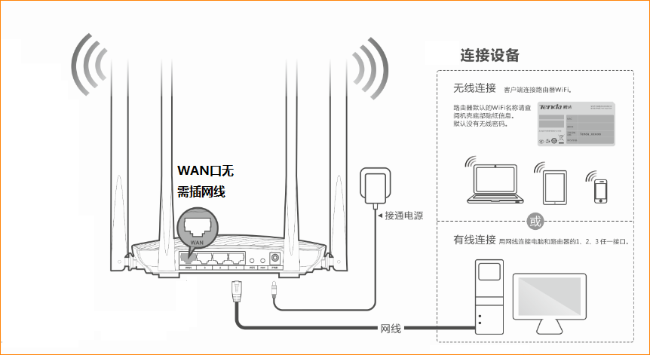
无线连接：
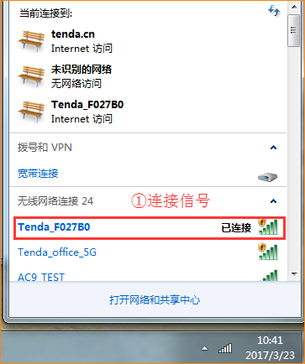
①打开浏览器，在地址栏中输入“tendawifi.com”或者“192.168.0.1”登录到路由器设置页面。（出厂状态无登录密码）
②上网方式选择“动态IP”，设置“无线密码”，点击“确定”。
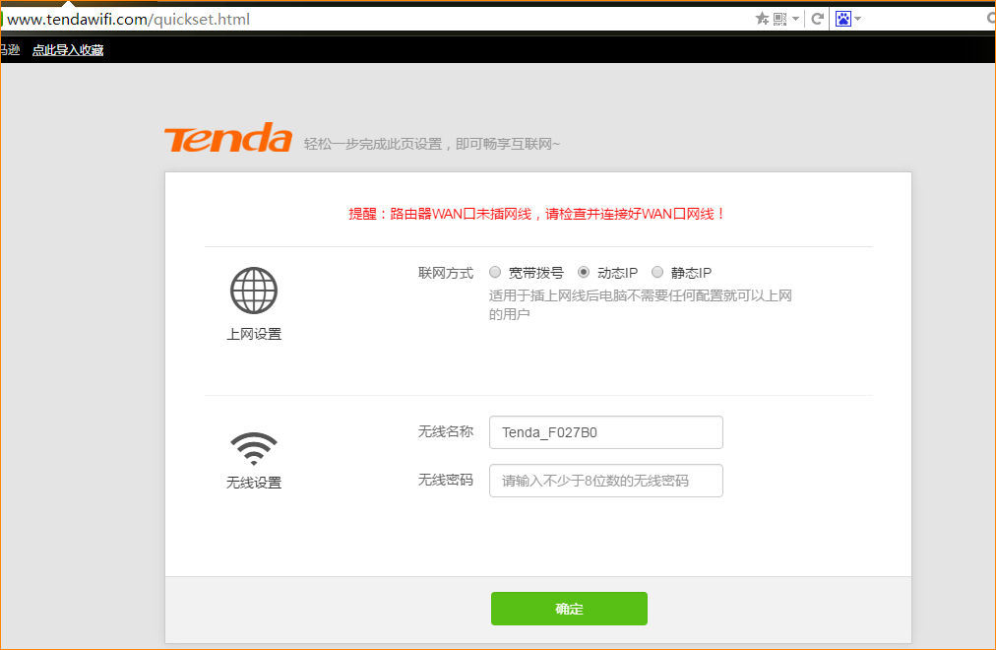
③页面会提示保存成功。如果是连接无线信号，设置密码后需重新连接信号。
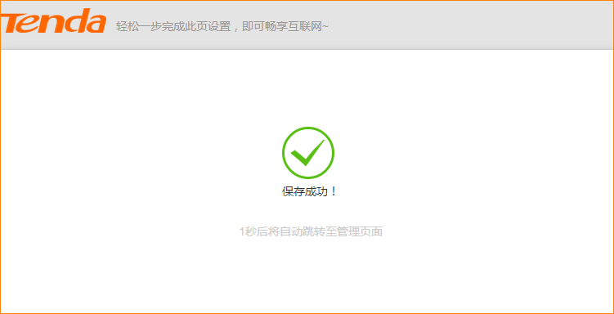
- 打开“上网设置”，工作模式选“热点信号放大模式（WISP）”，然后选择需要放大的信号源。
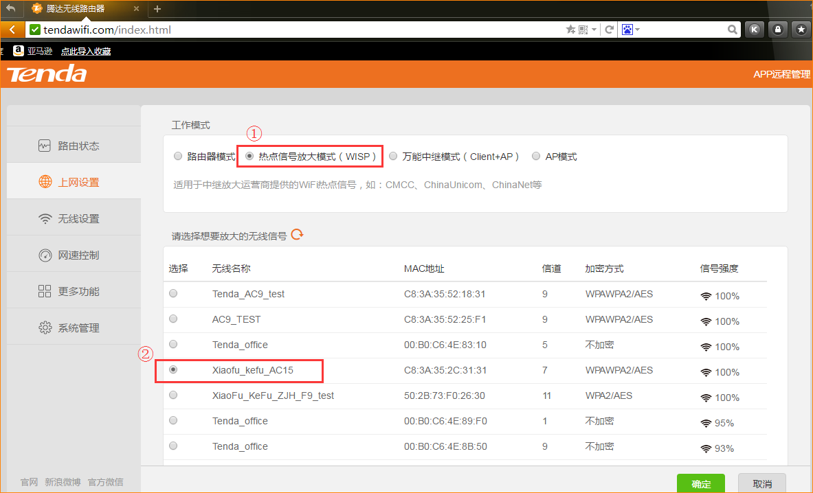
②输入需要扩展的无线信号的密码，点击“连接”，然后路由器会重启。
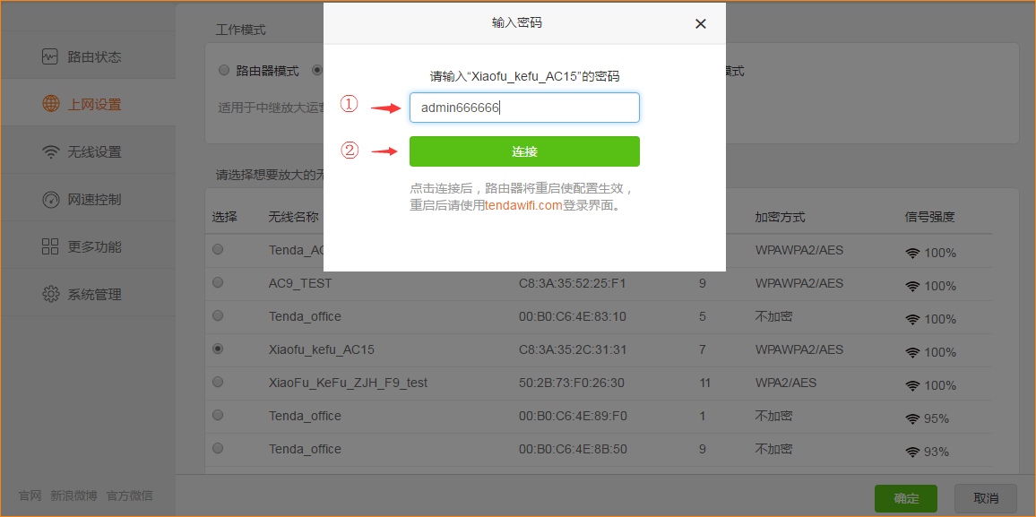
③重启后使用“tendawifi.com”登录到路由器页面，查看联网状态显示“连接成功”，即可上网
